亲爱的家长：
大家好！今天我们现场抽取的队长是邹子杰和邢瑞恩。
听写环节，邢瑞恩队13:8获胜。特别表扬王骏豪18/18，闫博文15/18，刘雨阡15/18，刘雨陌15/18，邓美琪14/18。其他同学请继续加油！认读词卡环节全队PK邢瑞恩队26:21再下一城。组词环节，邹子杰队奋起直追，最后26:22赢下这一环节。但最终的胜利还是属于邢瑞恩队。下周队长是今天都请假了的李梓豪和张明哲，请两位队长作好准备。
今天我们学习了新课《河神与海神》。恰好最近《哪吒2》热映，班上不少同学都观看了，所以对神仙也不算陌生，让我今天对河神海神介绍起来也特别容易。同时我们又一次复习了拟人的修辞手法，也介绍了中国最大的河流黄河，以及我们的祖先在黄河边生活，形成的黄河流域文化。本篇课文是诗歌的形式，除了讲解生字/词汇/语法，我也示范了一些基本的朗读技巧，诸如不同的人物用不同的语音语调，在说一些大的东西时可以提高音量，在形容小东西的时候压低音量，以及洋洋得意自满的语气，对人谦逊客气的语气等等。课堂最后也让每个同学都轮流朗读了一段，希望在回家网上作业录音的时候可以练习一下朗诵。

以下是本周的回家作业
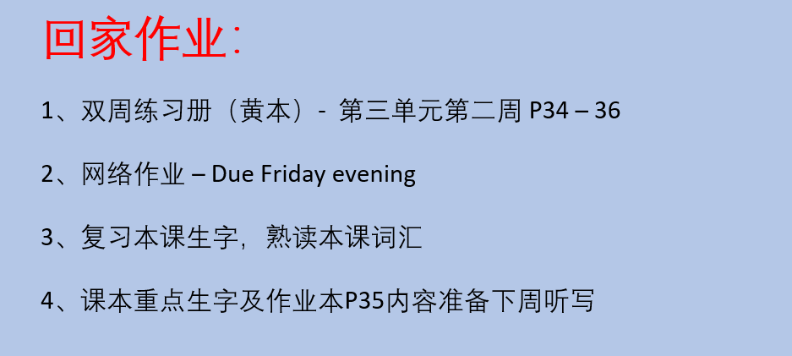

本学年马立平网络教室code – N1WSA
本学年Google Classroom code – 6xg27sg
请家长们帮助学生加入，谢谢您的支持与配合。如有任何问题，请随时在班级群、微信私信或邮件与我联络。

